ESTRATEGIA 5

Implementación de gestión automática de acuerdos de servicio.

Análisis del Proceso.

Descripción:

|  |  |  |
| --- | --- | --- |
| **ID** | **Nombre del proceso** | **Descripción** |
| **¿?** | Implementación de gestión automática de acuerdos de servicio | Proceso mediante el cual el Marketplace evalúa de manera automática las transacciones de los clientes que usan los servicios del MPLA, y toma acción correctiva según sea el caso. |

Actividades

|  |  |  |
| --- | --- | --- |
| ID | Nombre de la actividad | Descripción |
| A1 | Consulta Transacción | El MPLA Consulta una transaccion entre el cliente y MPLA |
| A2 | Validar Comportamiento | Se valida el comportamiento de la transaccion |
| A3 | Validar Caracteristicas Clientes | Se validan las caracteristics de los clientes |
| A4 | Evaluar acuerdos de Servicios | Se validan los acuerdos de servicio, deacuerdo al comportamiento de la transaccion y las caracteristicas del cliente |
| A5 | Evaluar Causante | Se evalua si el causante del incumplimieto de los acuerdos de servicio es el cliente o el MPLA |
| A6 | Compensar Clientes | El MPLA realiza una compenzacion al cliente por el inclumplimiento. |
| A7 | Validar Medidas Correctivas | Se validan las medidas correctivas para el cliente |
| A8 | Retirar Privilegios | Se retiran los privilegios del cliente temporalmente |
| A9 | Cancelar Transaccion | Se cancela la transaccion del cliente con MPLA |

Actividades Vs Actores

|  |  |  |  |
| --- | --- | --- | --- |
| ID | Nombre del actor | Descripción | Actividades que hace |
| AC1 | MPLA | Representa al Marketplace de los Alpes | A1, A2, A3, A4, A5, A6, A7, A8, A9 |

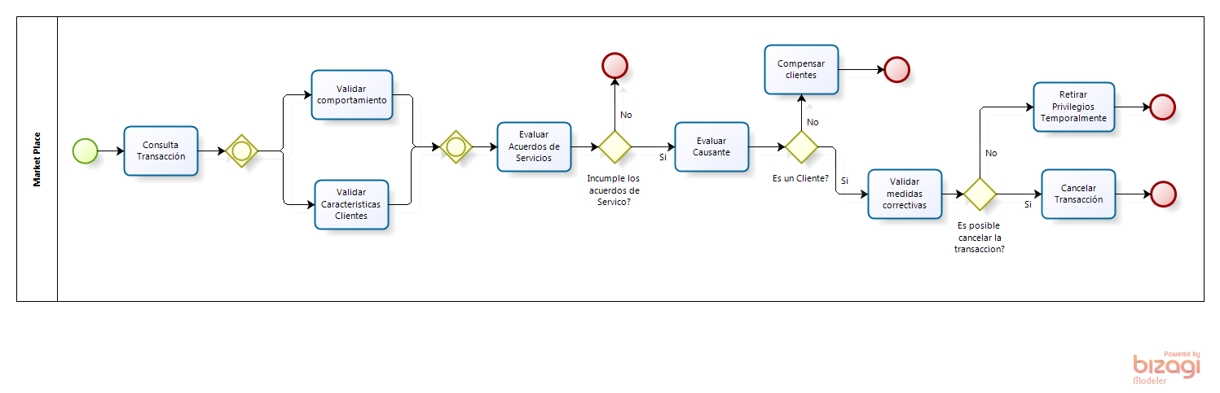Diagrama BPMN

Reglas de control de flujo

|  |  |
| --- | --- |
| ID | Descripcion |
| RF1 | Una vez consultada la transaccion, se debe validar los acuedos de servicion con el compoertamiento y/o las caracteristicas del cliente |
| RF2 | Deben estar previamente definidas en el sistema, los acuerdos de servicios. |
| RF3 | Si el causante de la violacion a los acuerdos de servicios en MPLA, ester debera compensar a los clientes. |

Indicadores

|  |  |  |
| --- | --- | --- |
| Indicador | Descripción | Entidades |
| I1 | Cantidad de transacciones canceladas / mes | MPLA, transaccion |
| I2 | Cantidad de Fallas incurridas en transaccion por parte de MPLA | MPLA, transaccion |
| I3 | Cantidad de Fallas incurridas por parte del cliente | Cliente, transaccion |
| I4 | Cantidad de Retiros de Privilegios / mes | MPLA, Cliente |
| I5 | Cantidad de transacciones consultadas / mes | MPLA, transaccion |

Aplicaciones Legado

|  |  |  |  |
| --- | --- | --- | --- |
| ID | Aplicación | Funcionalidades de negocio | Entidades de negocio manipuladas |
| L1 | Oracle BAM | Generar reportes y realizar monitoreo en tiempo real de la actividad diaria del MarketPlace | Cliente, Transaccion |
| L2 | Motor de Reglas | Permite Definir, gestioar y administras los acuerdos de servicio, acuerdos, dónde los clientes que usen los servicios del MPLA se comprometan a cumplir ciertas condiciones y/o clausulas que aseguren un buen uso de la plataforma. | MPLA |

Entidades Vs Actividades

|  |  |  |
| --- | --- | --- |
|  | Cliente | MPLA |
|  | **E1** | **E2** |
| A1 |  | X |
| A2 |  | X |
| A3 | X |  |
| A4 |  | X |
| A5 | X | X |
| A6 | X |  |
| A7 | X |  |
| A8 | X |  |
| A9 | X |  |

Entidades Vs Aplicaciones Legado

|  |  |  |
| --- | --- | --- |
|  | Oracle BAM | Motor de Reglas |
| Cliente | X |  |
| MPLA |  | X |
| Transaccion | X |  |

Matriz RACI

|  |  |  |  |  |
| --- | --- | --- | --- | --- |
|  | R | A | C | I |
| A1 | MPLA |  |  |  |
| A2 | MPLA |  |  |  |
| A3 | MPLA |  |  |  |
| A4 | MPLA |  |  |  |
| A5 | MPLA |  |  |  |
| A6 | MPLA |  |  | Cliente |
| A7 | MPLA |  |  |  |
| A8 | MPLA |  |  | Cliente |
| A9 | MPLA |  |  | Cliente |

Análisis de brecha

|  |  |  |  |  |  |  |  |  |  |  |  |
| --- | --- | --- | --- | --- | --- | --- | --- | --- | --- | --- | --- |
| **Arq. Objetivo/ Arq. Base** | **A1** | **A2** | **A3** | **A4** | **A5** | **A6** | **A7** | **A8** | **A9** | **Eliminado** | **Proyecto** |
| **Nuevo** | X | X | X | X | X | X | X | X | X |  |  |
| **Proyecto** | Proy1 | Proy1 | Proy1 | Proy2 | Proy1 | Proy2 | Proy2 | Proy2 | Proy2 |  |  |